Санкт-Петербургский национальный исследовательский университет информационных технологий, механики и оптики.
Факультет инфокоммуникационных технологий.
Лабораторная работа №4 по теме:
«Реализация клиентской части средствами Vue.js» по дисциплине: WEB - программирование.
Выполнил: Савоник Никита
Группа: K33401
Преподаватель: Говоров Антон Игоревич
Санкт-Петербург, 2020

Цель работы: получить практические навыки настройки CORS (Cross-origin resource sharing).

Frontend/router
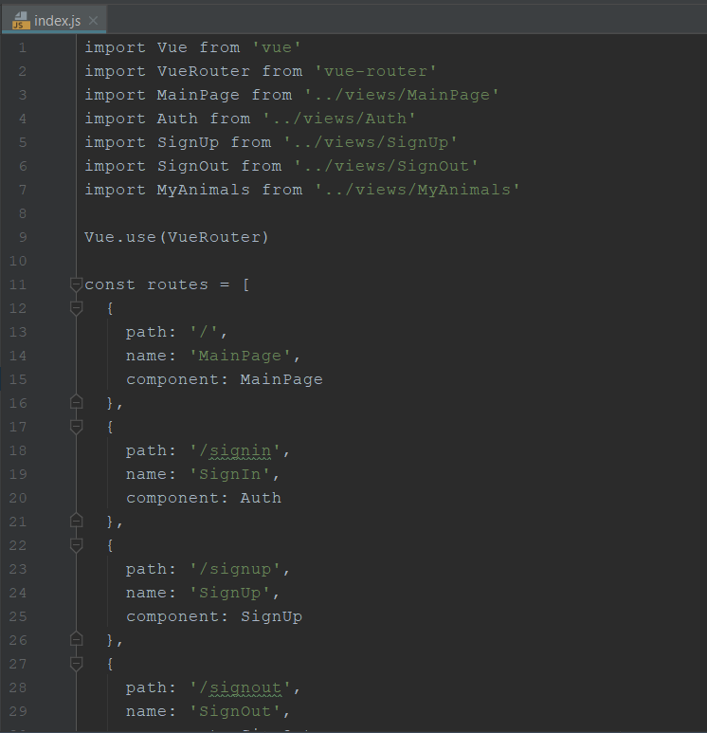
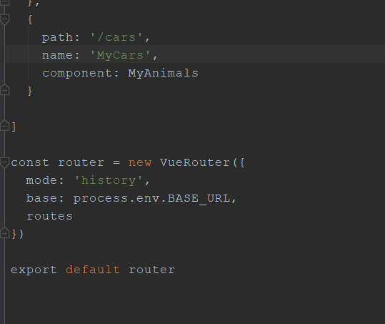

Main.js
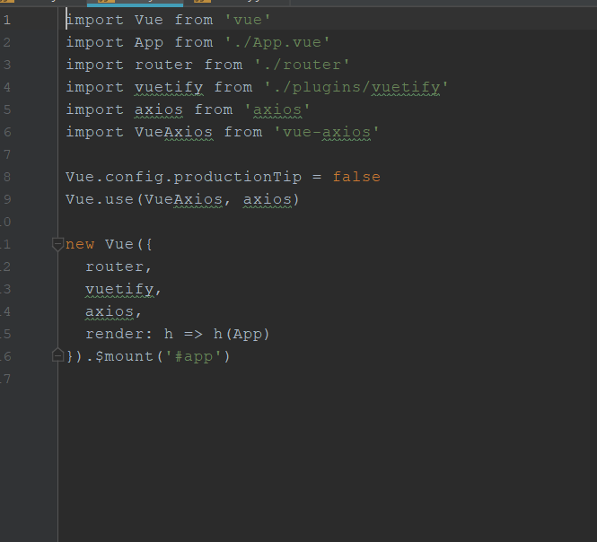

Vuetify.js
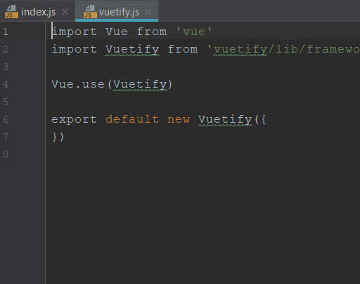

Public/index.html
